**Технико-экономическая характеристика**

Автомобильное дело - это очень интересная и прибыльная сфера бизнеса. Владелец может заниматься управлением самостоятельно и организовать работу так, чтобы предприятие приносило хорошую прибыль, но это сможет далеко не каждый. В таком случае лучше прибегнуть к услугам профессионала.

Администратор автотехцентра – это управляющий предприятием, который организует работу по предоставлению услуг клиентам по ремонту автомобилей.

Автослесарь автотехцентра – это работник предприятия, который выполняет ремонт автомобильной техники клиентов.

В основном станции технического обслуживания предпочитают пользоваться специальной программой. Она позволяет грамотно распланировать совершение всех операций в сервисе и обеспечивает удобное хранение информации о клиентах, что открывает новые перспективы для развития предприятия.

Интерфейс таких программ чаще всего простой и понятный для обычных пользователей.

Цели использования системы управления автотехцентра:

* Учет персонала.
* Учет выручки.
* Учет автозапчастей.
* Учет клиентов.

Основные требования:

* Консультация клиентов по поводу ремонта автомобиля.
* Оплата по готовности заказа.

Современная станция технического обслуживания представляет собой интересный комплекс, в управлении которым особо важна точность, оперативность и удобство, ведь если допустить ошибку в такой сфере деятельности может обернуться большой проблемой. Если не обеспечить максимальную эффективность учета этих процессов, то работа всего предприятия будет неэффективной.

Денежный оборот в автосервисе до внедрения программы:

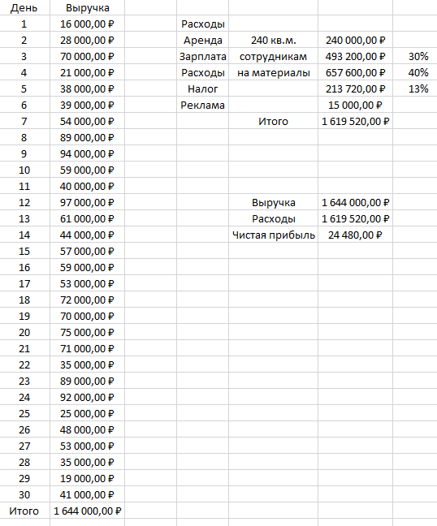

Рисунок 1 - Денежный оборот 1

Денежный оборот в автосервисе после внедрения программы:

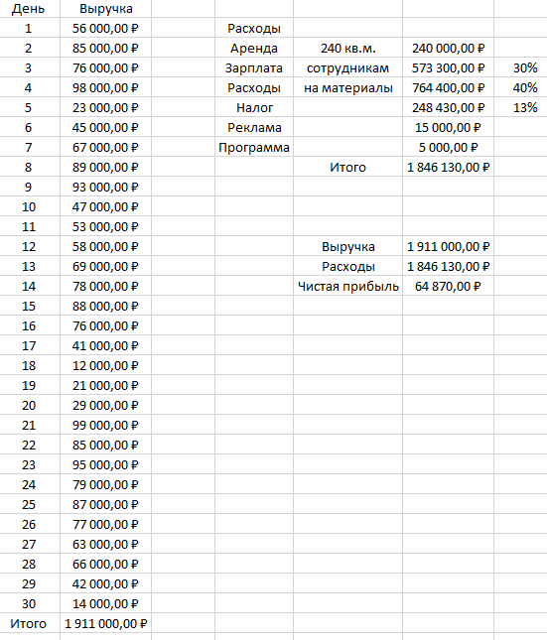

Рисунок 2 - Денежный оборот 2

После внедрения программы чистая прибыль увеличилась в 3 раза. Из этого можно сделать вывод, что программа окупится за месяц и в дальнейшем будет приносить свои плоды.

**Планировка автосервиса**

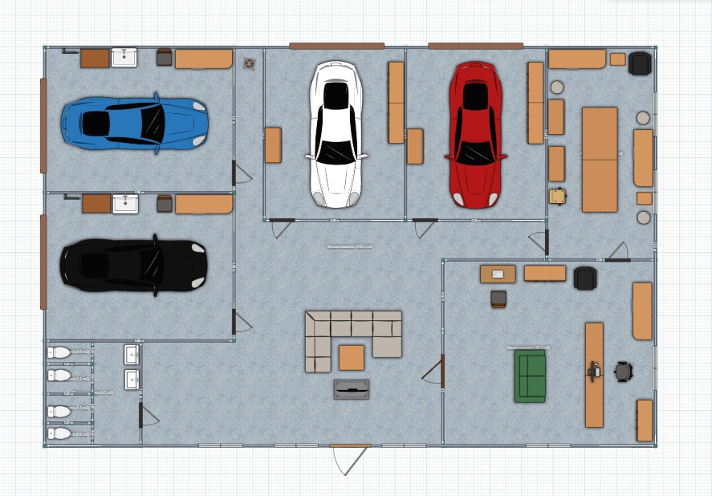

Рисунок 3 - План автосервиса